Proiectare Software

Tema 3 – Descrierea Temei

Student: Leucuța Andrei

Grupa: 30234

Prof. coord: Anca Elena Iordan



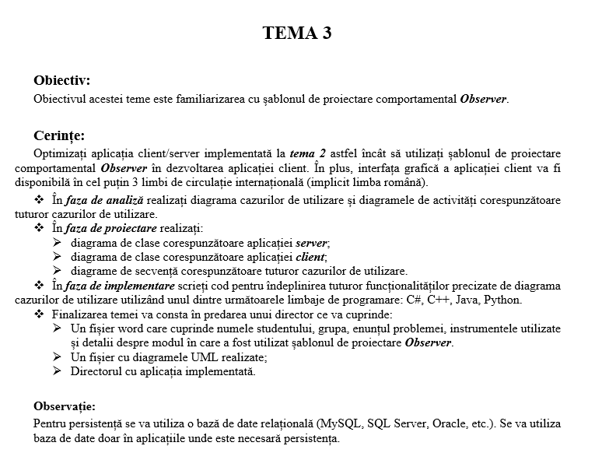

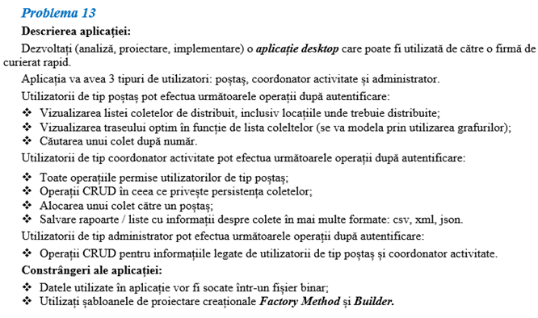

Pentru implementarea acestei teme, am ales sa folosesc limbajul de programare orientat pe obiect – Java, pentru ca sunt deja familiar cu el, si pentru ca as vrea sa imi dezvolt cunostintele, si sa experimentez cu noi elemente ale limbajului, cum ar fi frameworkul specific Spring.

Versiunea de java - Java 11

Ca IDE am folosit IntelliJ 2019.3.4

Pentru GUI folosesc Java Swing

Pentru generarea diagramelor de clasa am folosit PlantUML + GraphViz

Pentru conexiunea client – server folosesc java sockets

Pentru baza de date folosesc mysql si workbench 8.0 CE

Am mai folosit de asemenea Maven 3.6.1, pentru a importa dependinte:

Jackson XML & JSON 2.9.8

JGraphT 1.4.0

JGraphX (MXGraph) 4.1.0

Pentru diagramele de secventa si diagramele de activitate am folosit <https://app.diagrams.net/> (Draw.io)

Manual de utilizare:

Administrator

Username: admin

Password: root

Coordonator

Username: Cicada

Password: coord

Postas

Username John

Password: pass

Pentru a face orice fel de actiune (UPDATE/DELETE/VIEW DETAILS) pe datele din tabel, se foloseste **click stanga** pe un rand din tabelul principal -> tabel secundar cu detalii, care pot fi editate, urmand apasarea butonului ‘Update’

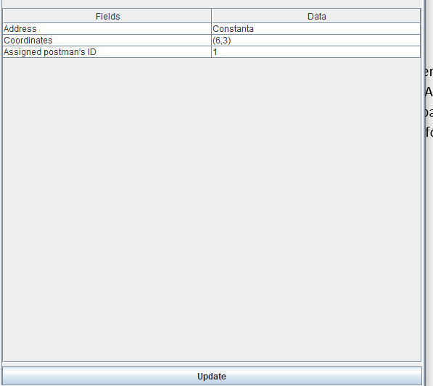

Pentru a adauga intrari noi in sistem, se foloseste butonul de Add Entry / Add Postman / Add coordinator -> tabel secundar cu campurile care apartin de model + informatii goale pentru date, se completeaza informatiile goale

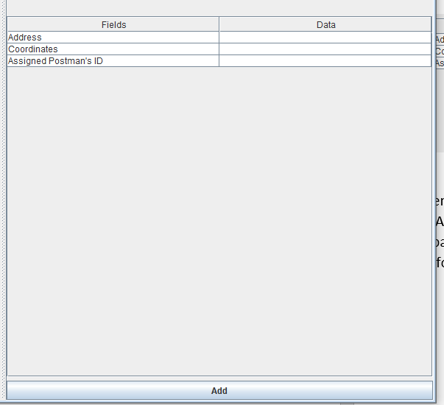

Dupa ce se completeaza datele, se urmareste sa nu fie vreun rand inca ne-introdus

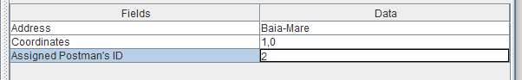

Acum tocmai s-a introdus 2, dar acesta nu este salvat in tabelul secundar doar dupa ce schimbam focusul, altfel nu poate fi folosit

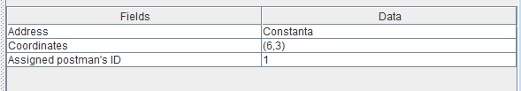

(Aici nu este focusul pe ultimul rand, deci stim ca acesta exista in tabel)

Partea a 2-a

**Diagrame**

# Diagrama use case

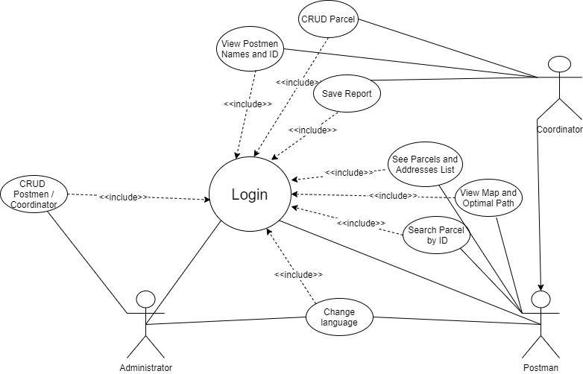

Pentru fiecare use case, voi atasa cate un sequence diagram si cate un activity diagram

# Sequence diagrams + activity diagrams

Din diagramele de secventa, cele specifice pentru:

Administrator:

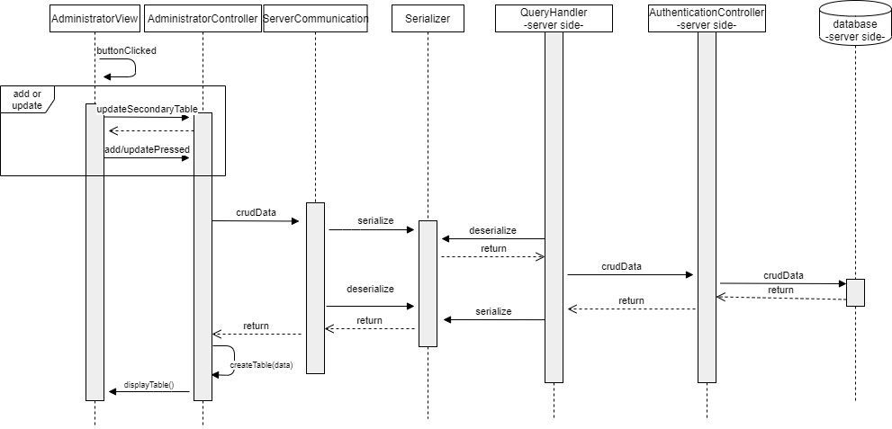

Operatii pe baza de date CRUD la postasi si coordonatori

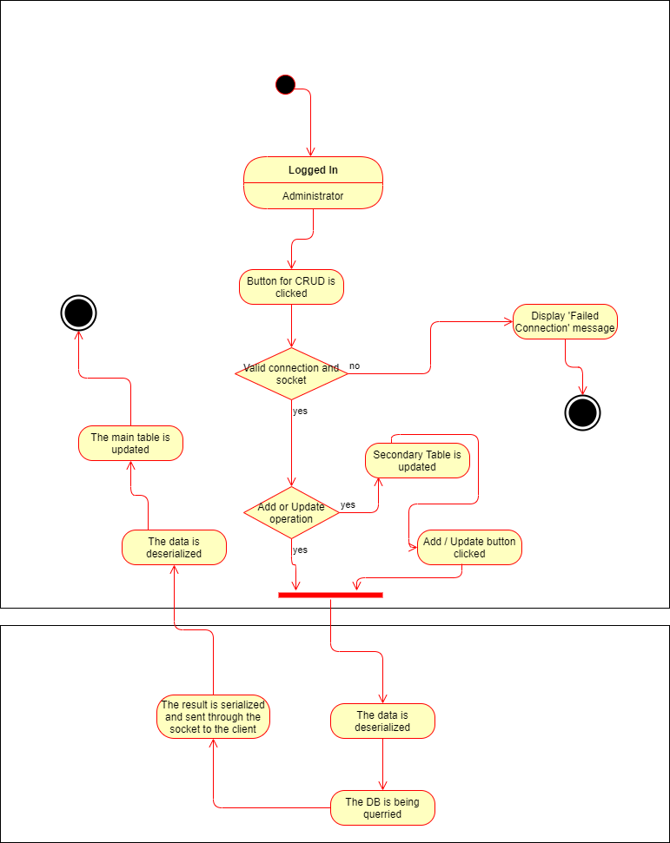

Operatii pe baza de date CRUD la postasi si coordonatori

Coordonator:

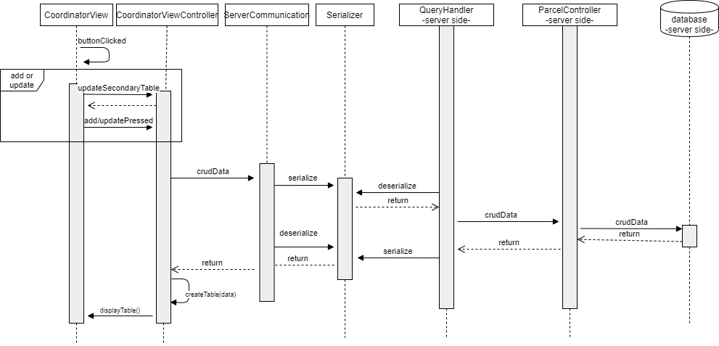

Operatii pe baza de date CRUD la colete

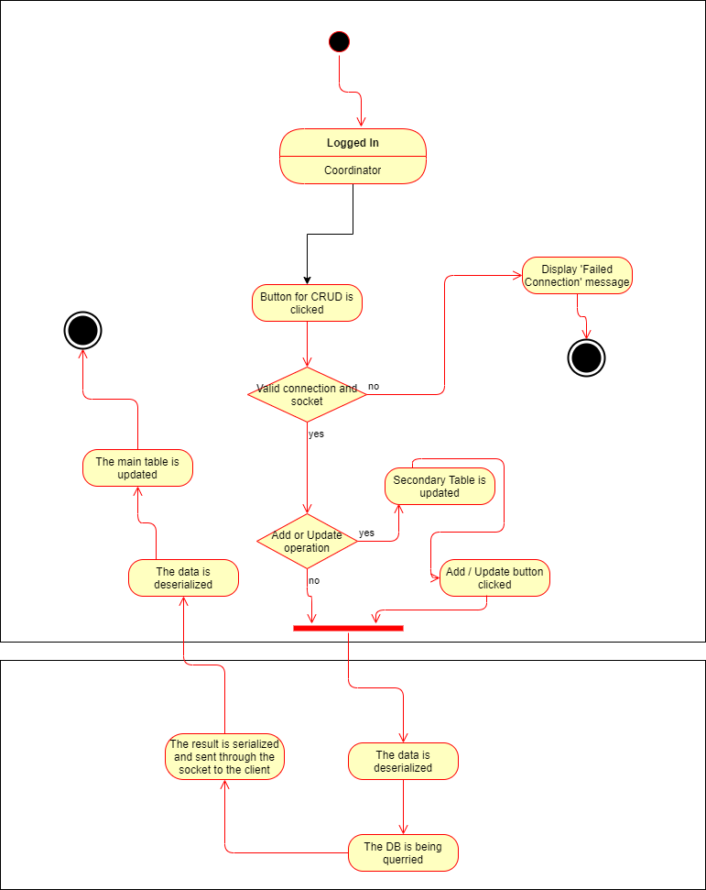

Operatii pe baza de date CRUD la colete

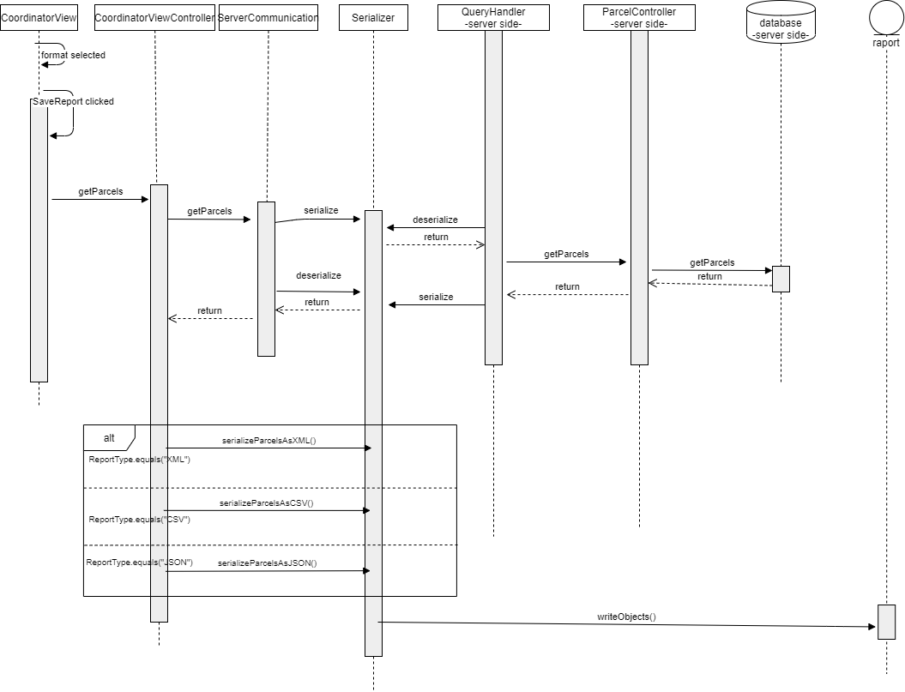

Salvare raport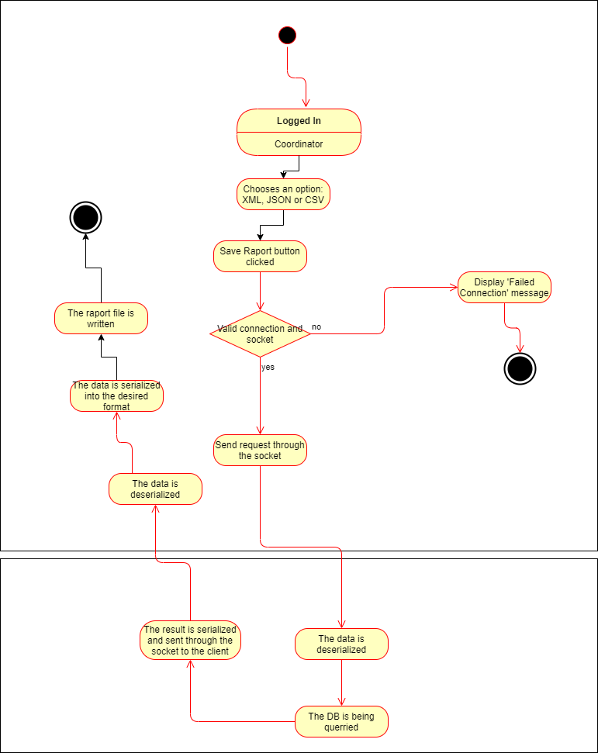

Salvare raport

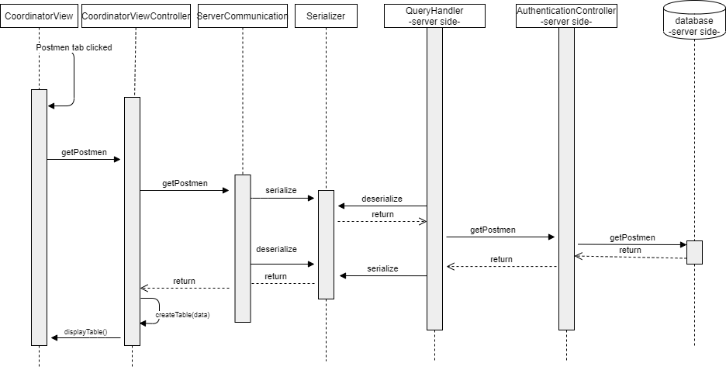

Vizualizeaza postasi

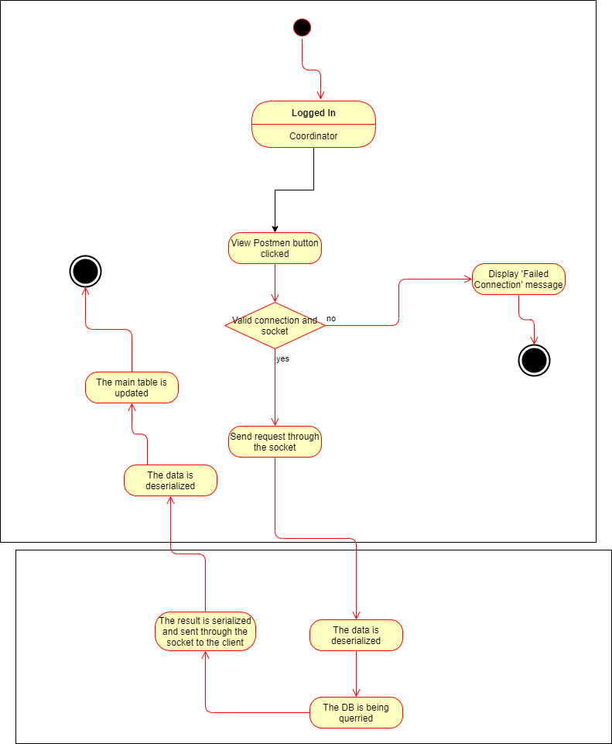

Vizualizeaza postasi

Operatii specifice pentru postasi + pe care le pot face si coordonatorii

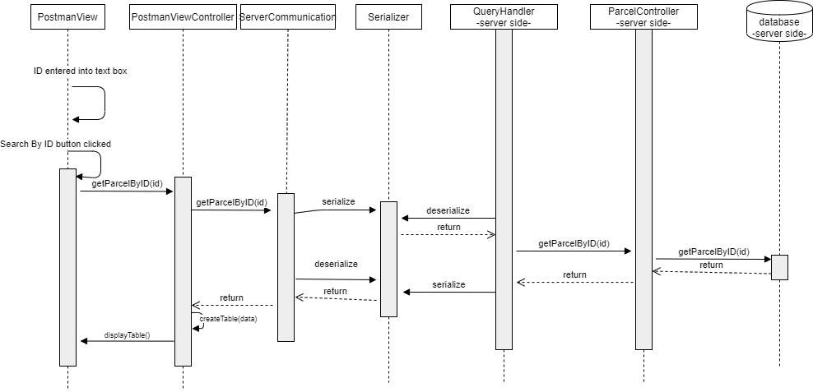

Cauta colet dupa ID

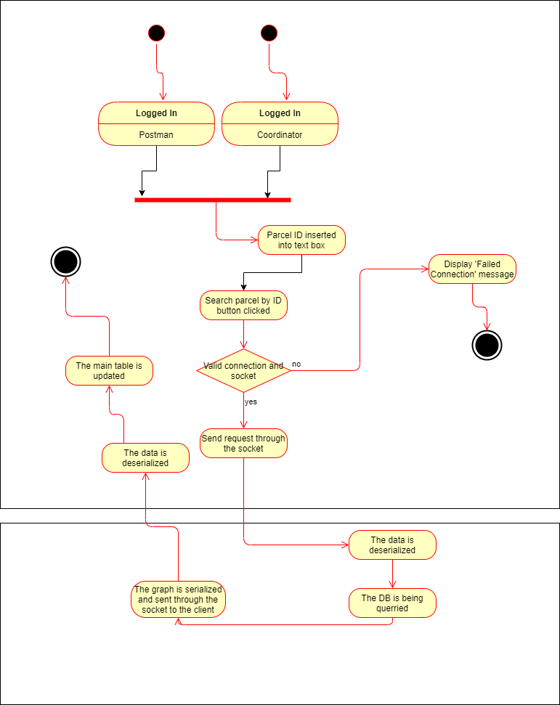

Cauta colet dupa ID

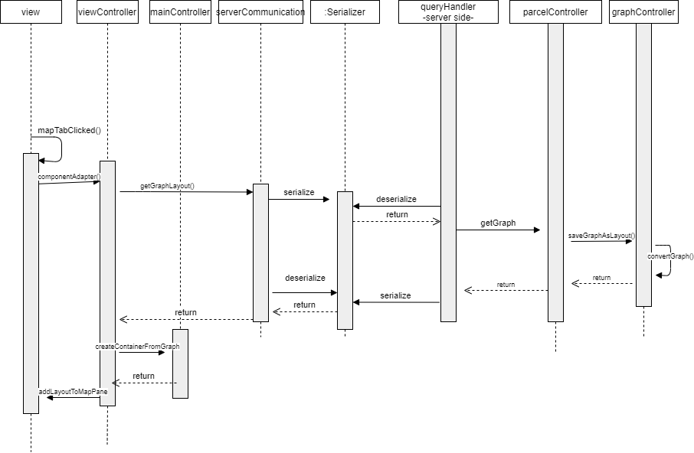

Vizualizeaza harta

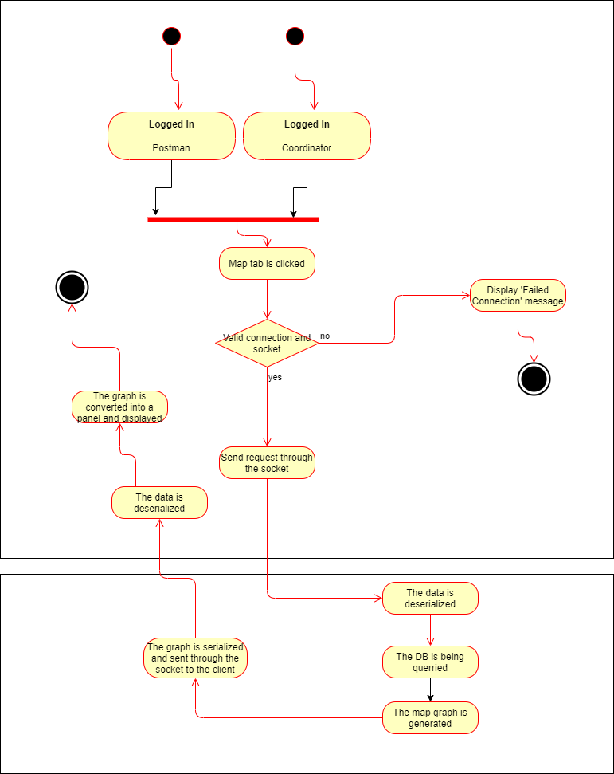

Vizualizeaza harta

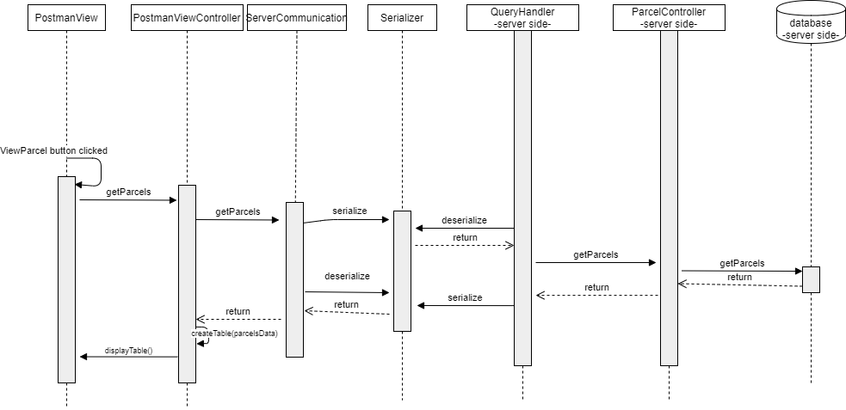

Vizualizeaza colete

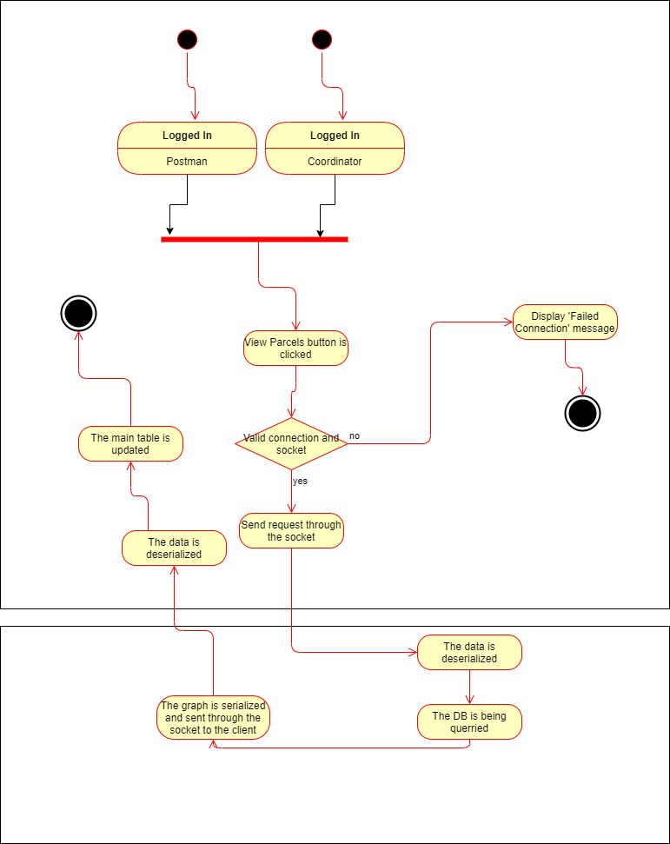

Vizualizeaza colete

Actiuni pe care orice utilizator le poate realiza:

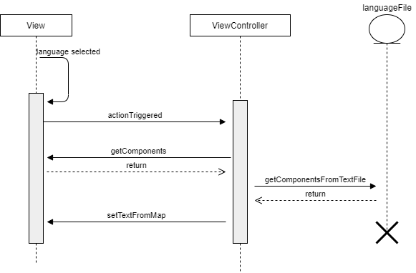

Schimbare limba programului

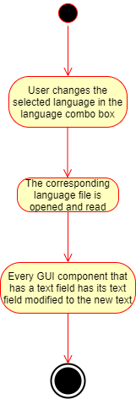

Schimbare limba programului

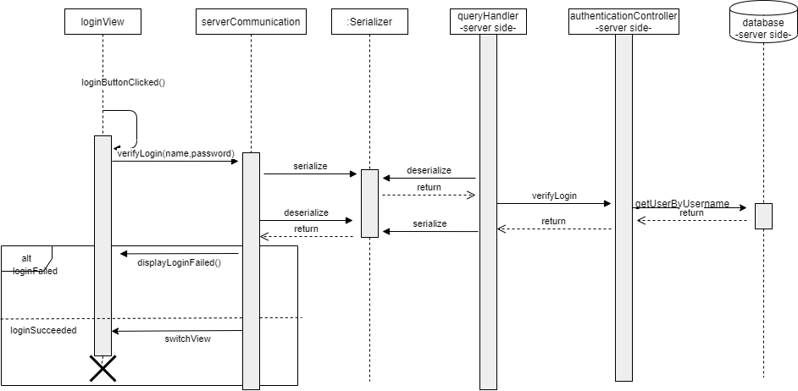

Autentificare

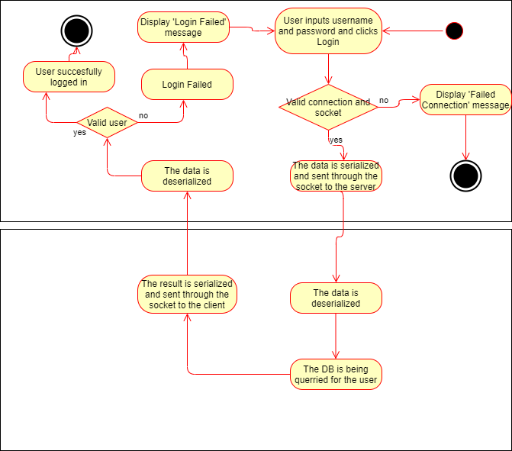

Autentificare